

**ЯК ДІЯТИ, ЯКЩО ВИ ПОТРАПИЛИ В ПЕРЕСТРІЛКУ?**

• відразу ж ляжте і озирніться не піднімаючись у повний зріст

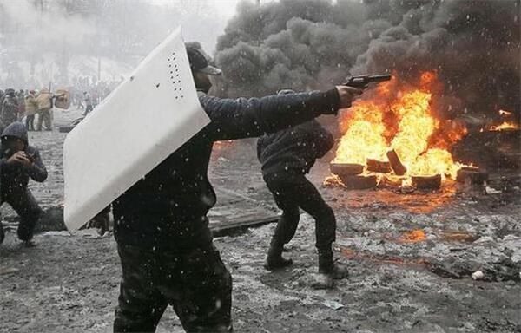

• при першій можливості сховайтеся в під'їзді житлового будинку, в підземному переході і дочекайтеся закінчення перестрілки

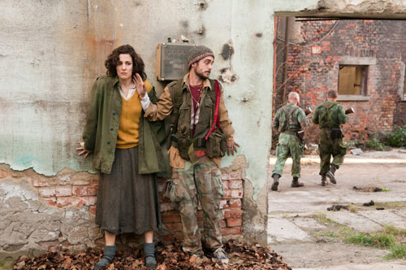

• укриттям можуть служити виступи будівель, пам'ятники, бетонні стовпи, бордюри, канави

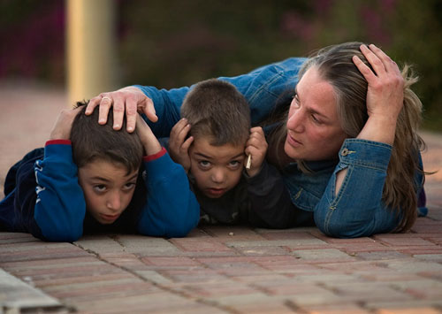

• застосуйте заходи по порятунку дітей, при необхідності прикрийте їх собою

• якщо стрільба застала Вас вдома сховайтеся у ванній кімнаті і ляжте на підлогу, оскількиперебування у кімнаті небезпечне через можливі рикошети



• при можливості повідомте про подію працівникам правоохоронних органів